**بسمه تعالی**



برنامه نویسی بانک اطلاعاتی SQL Server

**نویسنده : محمد حسین فخرآوری**

لیست جداول با بیشترین ارتباطات (Relationship)

توسط دستور زیر می‌توان لیست جداول با بیشترین ارتباط شامل FKها و ارجاعات از جداول دیگر را بدست آورد.

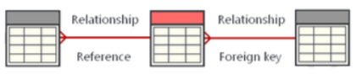

|  |
| --- |
| SELECT tab AS [table], COUNT(DISTINCT rel_name) AS relationships,  COUNT(DISTINCT fk_name) AS foreign_keys,  COUNT(DISTINCT ref_name) AS [references],  COUNT(DISTINCT rel_object_id) AS related_tables,  COUNT(DISTINCT referenced_object_id) AS referenced_tables,  COUNT(DISTINCT parent_object_id) AS referencing_tables  FROM  (  SELECT SCHEMA_NAME(tab.schema_id)+'.'+tab.name AS tab, fk.name AS rel_name,  fk.referenced_object_id AS rel_object_id,  fk.name AS fk_name, fk.referenced_object_id, NULL AS ref_name, NULL AS parent_object_id  FROM sys.tables AS tab  LEFT JOIN sys.foreign_keys AS fk ON tab.object_id=fk.parent_object_id  UNION ALL  SELECT SCHEMA_NAME(tab.schema_id)+'.'+tab.name AS tab, fk.name AS rel_name,  fk.parent_object_id AS rel_object_id, NULL AS fk_name, NULL AS referenced_object_id,  fk.name AS ref_name, fk.parent_object_id  FROM sys.tables AS tab  LEFT JOIN sys.foreign_keys AS fk ON tab.object_id=fk.referenced_object_id  ) q  GROUP BY tab  ORDER BY COUNT(DISTINCT rel_name) DESC; |

* **Table:** نام جدول به همراه نام schema
* **Relationships:** تعداد ارتباطات FK ها و FK reference ها
* **Foreign_Keys:** تعداد FK های یک جدول
* **References:** تعداد FK reference ها از جداول دیگر
* **Related_Tables:** تعداد جداول متمایز شرکت کننده در relation فارق از نوع ارتباط
* **referenced_tables:** تعداد جداول متمایزی که جدول مورد نظر توسط FK ها به آنها رجوع کرده است (Primary Table) توجه داشته باشید که یک جدول ممکن است چندین بار توسط جدولی مورد ارجاع قرار گیرد بنابراین تعداد FK ها و تعداد جداول مورد ارجاع میتواند یکسان نباشد
* **Referencing_Tables:** تعداد جداول متمایزی که به جدول مورد نظر ارجاع داده اند

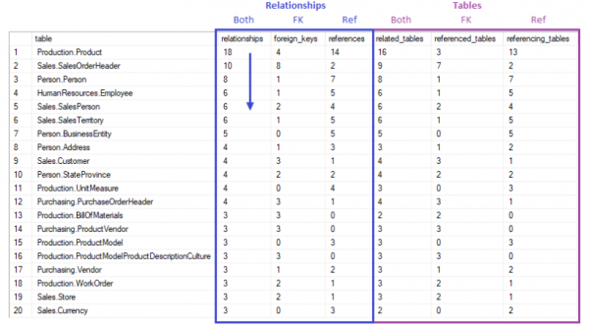

لیست ستون‌های یک جدول به همراه Foreign Key‌های آنها

دستور زیر اسامی تمامی ستون‌های جداول یک دیتابیس به همراه اطلاعات Foreign Key تعریف شده روی آن ستون (در صورت وجود) را لیست خواهد کرد.

|  |
| --- |
| SELECT  SCHEMA_NAME(tab.schema_id)+'.'+tab.name AS [table],  col.column_id, col.name AS column_name,  CASE WHEN fk.object_id IS NOT NULL THEN '>-' ELSE NULL END AS rel,  SCHEMA_NAME(pk_tab.schema_id)+'.'+pk_tab.name AS primary_table,  pk_col.name AS pk_column_name, fk_cols.constraint_column_id AS no,  fk.name AS fk_constraint_name  FROM sys.tables tab  JOIN sys.columns col ON col.object_id=tab.object_id  LEFT OUTER JOIN sys.foreign_key_columns fk_cols ON fk_cols.parent_object_id=tab.object_id AND fk_cols.parent_column_id=col.column_id  LEFT OUTER JOIN sys.foreign_keys fk ON fk.object_id=fk_cols.constraint_object_id  LEFT OUTER JOIN sys.tables pk_tab ON pk_tab.object_id=fk_cols.referenced_object_id  LEFT OUTER JOIN sys.columns pk_col ON pk_col.column_id=fk_cols.referenced_column_id AND pk_col.object_id=fk_cols.referenced_object_id  WHERE SCHEMA_NAME(tab.schema_id)+'.'+tab.name=N'WareHouse.Outputs'; |

* **Table:** نام جدول به همراه نام schema
* **Column_ID:** شماره (id) ستون
* **Column_Name:** نام ستون
* **Rel:** نماد ارتباط , مشخص کننده Foreign Key و جهت ارتباط
* **Primary_Table:** جدول مرجع (اصلی)
* **Pk_Column_Name:** نام ستون ارجاع شده (عامل ارتباط) در جدول اصلی
* **No:** شماره (id) ستون در foreign key ایجاد شده
* **Fk_Constraint_Name:** نام constraint مربوط به این foreign key

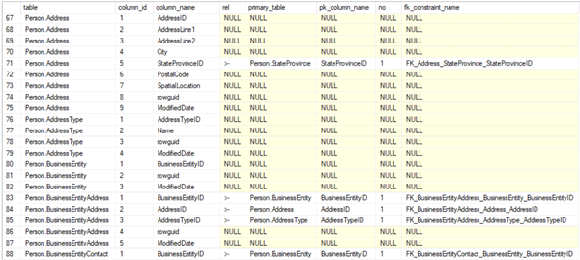

**لیست Foreign Key Constraintهای یک دیتابیس**

توسط دستور زیر می‌توان لیست Foreign Key Constraintهای تعریف شده در یک دیتابیس را بدست آورد.

|  |
| --- |
| SELECT SCHEMA_NAME(fk_tab.schema_id)+'.'+fk_tab.name AS foreign_table,  '>-' AS rel, SCHEMA_NAME(pk_tab.schema_id)+'.'+pk_tab.name AS primary_table,  SUBSTRING(column_names, 1, LEN(column_names)-1) AS [fk_columns], fk.name AS fk_constraint_name  FROM sys.foreign_keys fk  JOIN sys.tables fk_tab ON fk_tab.object_id=fk.parent_object_id  JOIN sys.tables pk_tab ON pk_tab.object_id=fk.referenced_object_id  CROSS APPLY  (  SELECT col.[name]+', '  FROM sys.foreign_key_columns fk_c  JOIN sys.columns col ON fk_c.parent_object_id=col.object_id AND fk_c.parent_column_id=col.column_id  WHERE fk_c.parent_object_id=fk_tab.object_id AND fk_c.constraint_object_id=fk.object_id  ORDER BY col.column_id  FOR XML PATH('')  ) D(column_names)  WHERE SCHEMA_NAME(pk_tab.schema_id)+'.'+pk_tab.name='Security.Users'  ORDER BY foreign_table |

* Foreign_Table: نام جدول دارای FK به همراه نام Schema
* Rel: نماد نشان دهنده ارتباط
* Primary_Table: نام جدول اصلی (Referenced Table) همراه با نام Schema
* FK_Columns: لیست اسامی ستون های FK
* FK_Constraint_Name: نام Foreign Key Constraint

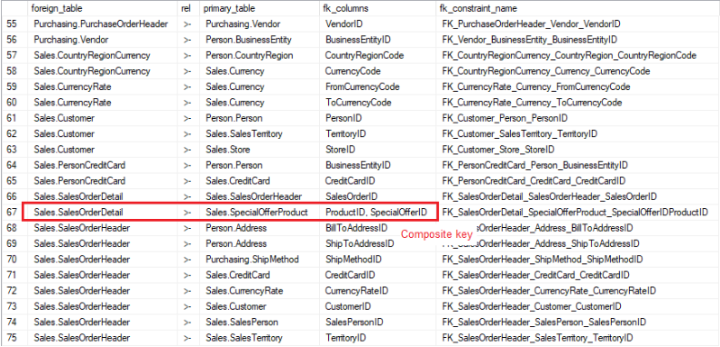

لیست جداول به همراه Primary Key آنها

توسط دستور زیر اسامی می‌توان لیست تمامی جداول به همراه نام Primary Key Constraint آنها را بدست آورد. توسط خروجی این دستور می‌توان جداول فاقد Primary Key را شناسایی کرد.

|  |
| --- |
| SELECT SCHEMA_NAME(tab.schema_id) AS [schema_name], tab.[name] AS table_name,  pk.[name] AS pk_name, SUBSTRING(column_names, 1, LEN(column_names)-1) AS [columns]  FROM sys.tables tab  LEFT JOIN sys.indexes pk ON tab.object_id=pk.object_id AND pk.is_primary_key=1  CROSS APPLY(  SELECT col.[name]+', '  FROM sys.index_columns ic  JOIN sys.columns col ON ic.object_id=col.object_id AND ic.column_id=col.column_id  WHERE ic.object_id=tab.object_id AND ic.index_id=pk.index_id  ORDER BY col.column_id  FOR XML PATH('')  ) D(column_names)  ORDER BY LEN(column_names)-1, schema_name, table_name; |

* Schema_Name: نام Schema
* Table_Name: نام جدول
* Pk_Name: نامِ Constraint مربوط به PK
* Columns: لیست اسامی ستون‌های تشکیل دهنده pk

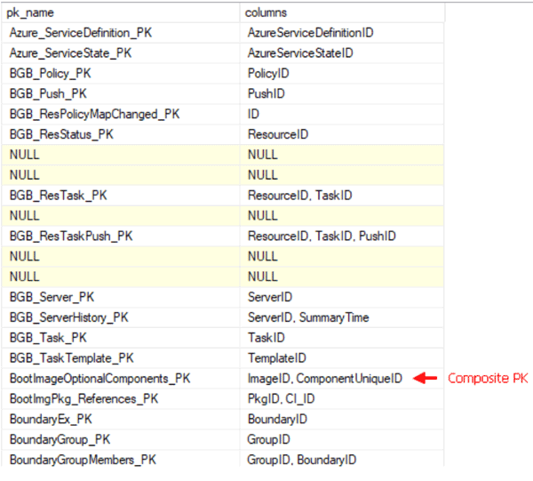

* همانطور که مشاهده می‌شود جداولی که دو ستون PK_Name و Columns آنها فاقد مقدار باشد. جداول فاقد PK می‌باشند.

لیست تمامی ستون‌های یک جدول خاص

توسط دستور زیر می‌توان لیست تمامی ستون‌های یک جدول خاص از یک دیتابیس را بدست آورد.

|  |
| --- |
| SELECT col.column_id AS id, col.name, t.name AS data_type, col.max_length,  col.precision, col.is_nullable, col.collation_name,  col.is_identity, col.is_computed, tab.name, SCHEMA_NAME(tab.schema_id) AS scheema  FROM sys.tables AS tab  JOIN sys.columns AS col ON tab.object_id=col.object_id  LEFT JOIN sys.types AS t ON col.user_type_id=t.user_type_id  WHERE SCHEMA_NAME(tab.schema_id)+'.'+tab.name='WareHouse.Inputs'  ORDER BY tab.name, column_id; |

* Id: موقعیت ستون در جدول – با شروع شماره از ۱
* Name: نام ستون
* Data_Type: نوع داده ای ستون
* Max_Length: حداکثر طول نوع داده‌ای
* Precision: دقت نوع داده‌ای
* is_nullable: آیا ستون قابلیت پذیرش مقدار null را دارد یا نه
* collation_name: نوع زبانه
* is_identity: ستون شمارشی سیستمی
* is_computed: محاسباتی

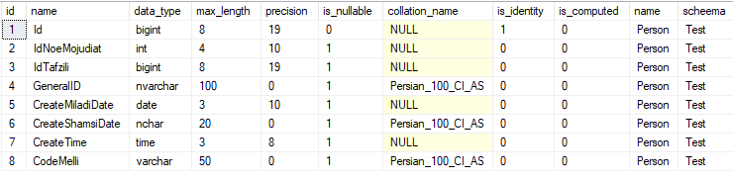

فرض کنید یک دیتابیس آزمایشی دارید که می‌خواهید تمام رکوردهای آن‌را حذف کنید. اگر در این دیتابیس انواع و اقسام کلیدهای خارجی و تریگر و امثال آن وجود داشته باشند، صرفا با یک دستور delete ساده کار به پایان نمی‌رسد و موفق به حذف رکوردها نخواهید شد (چون این قید و بندها به همین جهت طراحی شده‌اند تا یکپارچگی دیتابیس حفظ شود).

اما اگر واقعا این قیود در این لحظه مهم نبودند و نیاز بود تا تمام رکوردها را حذف کنیم، سریعترین راه حل موجود چیست؟

|  |
| --- |
| --Disable Constraints & Triggers  exec sp_MSforeachtable 'ALTER TABLE ? NOCHECK CONSTRAINT ALL'  exec sp_MSforeachtable 'ALTER TABLE ? DISABLE TRIGGER ALL'  --Perform delete operation on all table for cleanup  exec sp_MSforeachtable 'DELETE ?'  --Enable Constraints & Triggers again  exec sp_MSforeachtable 'ALTER TABLE ? CHECK CONSTRAINT ALL'  exec sp_MSforeachtable 'ALTER TABLE ? ENABLE TRIGGER ALL'  --Reset Identity on tables with identity column  exec sp_MSforeachtable 'IF OBJECTPROPERTY(OBJECT_ID(''?''), ''TableHasIdentity'') = 1 BEGIN DBCC CHECKIDENT (''?'',RESEED,0) END' |

اسکریپت فوق تمامی رکوردهای دیتابیس جاری را حذف کرده و همچنین فیلدهای identity را نیز مجددا به حالت اول باز می‌گرداند.

نمایش محتویات (Trigger - Stored procedure - FOREIGN KEY constraint - Table function - …)

|  |
| --- |
| SELECT [Scehma]=schema_name(o.schema_id), o.Name, o.type ,m.definition  FROM sys.sql_modules m  JOIN sys.objects o  ON o.object_id = m.object_id  WHERE m.definition like '%%' |

نمایش تعداد رکورد های جدول و بررسی حجم جداول

|  |
| --- |
| USE [AdventureWorksDW2008R2];  GO  CREATE TABLE #TableSpaceUsed  (  [name] [NVARCHAR](120) NULL,  [rows] [NVARCHAR](120) NULL,  [reserved] [NVARCHAR](120) NULL,  [data] [NVARCHAR](120) NULL,  [index_size] [NVARCHAR](120) NULL,  [unused] [NVARCHAR](120) NULL  )  INSERT INTO #TableSpaceUsed  EXEC sys.sp_MSforeachtable 'sp_spaceused ''?''';  SELECT * FROM #TableSpaceUsed ORDER BY CAST([rows] AS INT) DESC;  DROP TABLE #TableSpaceUsed; |

تعداد ردیف ها و فضای استفاده شده توسط سطرهای داده (و کل فضای استفاده شده) برای همه جداول در پایگاه داده شما را لیست می کند:

|  |
| --- |
| SELECT  t.NAME AS TableName,  i.name AS indexName,  SUM(p.rows) AS RowCounts,  SUM(a.total_pages) AS TotalPages,  SUM(a.used_pages) AS UsedPages,  SUM(a.data_pages) AS DataPages,  (SUM(a.total_pages) * 8) / 1024 AS TotalSpaceMB,  (SUM(a.used_pages) * 8) / 1024 AS UsedSpaceMB,  (SUM(a.data_pages) * 8) / 1024 AS DataSpaceMB  FROM sys.tables t  JOIN sys.indexes i ON t.OBJECT_ID = i.object_id  JOIN sys.partitions p ON i.object_id = p.OBJECT_ID AND i.index_id = p.index_id  JOIN sys.allocation_units a ON p.partition_id = a.container_id  WHERE  t.NAME NOT LIKE 'dt%' AND  i.OBJECT_ID > 255 AND  i.index_id <= 1  GROUP BY t.NAME, i.object_id, i.index_id, i.name  ORDER BY OBJECT_NAME(i.object_id) |

بدست آوردن فضای آزاد درایوها

|  |
| --- |
| DECLARE @T TABLE(drive NVARCHAR(50),MBfree NVARCHAR(40))  INSERT @T  EXEC master..xp_fixeddrives  SELECT * FROM @T |